ΔΕΛΤΙΟ ΤΥΠΟΥ

ΣΥΜΜΕΤΟΧΗ ΤΟΥ ΤΜΗΜΑΤΟΣ ΜΗΧΑΝΙΚΩΝ ΧΩΡΟΤΑΞΙΑΣ, ΠΟΛΕΟΔΟΜΙΑΣ ΚΑΙ ΠΕΡΙΦΕΡΕΙΑΚΗΣ ΑΝΑΠΤΥΞΗΣ ΤΟΥ ΠΑΝΕΠΙΣΤΗΜΙΟΥ ΘΕΣΣΑΛΙΑΣ ΣΤΗΝ ΕΠΙΣΤΗΜΟΝΙΚΗ ΟΜΑΔΑ ΥΛΟΠΟΙΗΣΗΣ ΤΟΥ ΕΡΓΟΥ «ΔΙΑΠΕΡΙΦΕΡΕΙΑΚΕΣ ΣΧΕΣΕΙΣ ΣΤΗΝ ΕΥΡΩΠΗ»

Το Εργαστήριο Περιφερειακών Οικονομικών Αναλύσεων και Πολιτικών (ΕΠΟΑΠ) του Τμήματος Μηχανικών Χωροταξίας, Πολεοδομίας και Περιφερειακής Ανάπτυξης (ΤΜΧΠΠΑ) του Πανεπιστημίου Θεσσαλίας συμμετέχει στην Κοινοπραξία Επιστημονικών Φορέων η οποία ανέλαβε, στο πλαίσιο ανταγωνιστικής διαδικασίας, την υλοποίηση του Έργου «Διαπεριφερειακές Σχέσεις στην Ευρώπη» («Interregional Relations in Europe - IRiE)».
Ο συνολικός προϋπολογισμός του Έργου ανέρχεται στα 1.000.000 ευρώ. Ο φορέας χρηματοδότησης του Έργου είναι το ESPON (Ευρωπαϊκό Δίκτυο Παρακολούθησης για την Εδαφική Ανάπτυξη και Συνοχή – European Spatial Planning Observatory Network). Η υλοποίηση του Έργου πρόκειται να διαρκέσει 24 μήνες (Μάιος 2020 – Απρίλιος 2022).
Σκοπός του Έργου είναι η κατανόηση των αλληλεξαρτήσεων οι οποίες ενυπάρχουν μεταξύ των περιφερειών της ΕΕ, μέσω της αποτύπωσης των διαπεριφερειακών ροών (σε όρους αγαθών και υπηρεσιών, ανθρώπων, κεφαλαίων και γνώσης) και της διασύνδεσής τους με προσδιοριστικούς παράγοντες και εξωγενείς διαταραχές (όπως BREXIT και COVID-19).
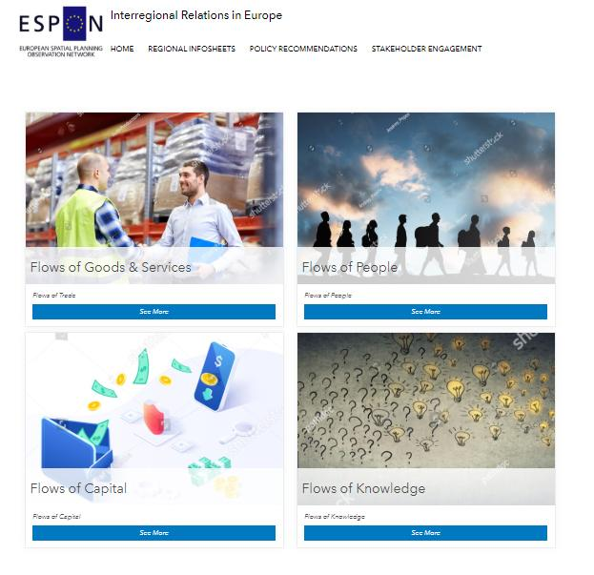
Οι Επιστημονικοί Φορείς οι οποίοι συγκροτούν την Κοινοπραξία υλοποίησης του Έργου είναι: Government of Navarra (επικεφαλής εταίρος), Autonomous University of Madrid, University of Eastern Finland, S&W Urban and Regional Research, University of Thessaly (Πανεπιστήμιο Θεσσαλίας – ΕΠΟΑΠ ΤΜΧΠΠΑ), Polish Academy of Sciences, και Delft University of Technology.
Η Ερευνητική Ομάδα του του Τμήματος Μηχανικών Χωροταξίας, Πολεοδομίας και Περιφερειακής Ανάπτυξης του Πανεπιστημίου Θεσσαλίας αποτελείται από τον Αναπληρωτή Καθηγητή Δημήτρη Καλλιώρα (επιστημονικά υπεύθυνος), τον Καθηγητή Γιώργο Πετράκο (αναπληρωτής επιστημονικά υπεύθυνος), το μέλος ΕΔιΠ Δρ. Μαρία Τσιάπα, τον Δρ. Λευτέρη Τοπάλογλου, το μέλος ΕΔιΠ Δρ. Παναγιώτη Μανέτο, τον Δρ. Ευάγγελο Ρασβάνη και την Υπ. Δρ. Μαρία Αδαμάκου.
Η συμμετοχή του ΤΜΧΠΠΑ στην Κοινοπραξία Επιστημονικών Φορέων η οποία ανέλαβε την υλοποίηση του Έργου «Διαπεριφερειακές Σχέσεις στην Ευρώπη» («Interregional Relations in Europe - IRiE)», και στην οποία συμμετέχουν υψηλού επιπέδου επιστημονικοί φορείς, επιβεβαιώνει εκ νέου τον πρωταγωνιστικό ρόλο του, στην αιχμή της επιστημονικής έρευνας.

